Chuẩn bị tốt nhất cho Hội nghị Thượng đỉnh Mỹ - Triều Tiên
NHÓM PHÓNG VIÊNdientu@hanoimoi.com.vn

(HNMO) - Việc Việt Nam dự kiến được chọn là nơi tổ chức Hội nghị Thượng đỉnh Mỹ - Triều Tiên lần thứ hai khẳng định vị thế ngày càng cao của đất nước. Cùng với các bộ, ngành, cơ quan chức năng, TP Hà Nội đã và đang nỗ lực làm tốt công tác chuẩn bị để góp phần tổ chức Hội nghị thành công.
Bảo đảm an ninh, an toàn cao nhất
Công an TP Hà Nội cho biết đã chuẩn bị sẵn sàng về lực lượng, trang thiết bị để bảo đảm an ninh, an toàn cao nhất phục vụ Hội nghị Thượng đỉnh Mỹ - Triều Tiên lần thứ hai.
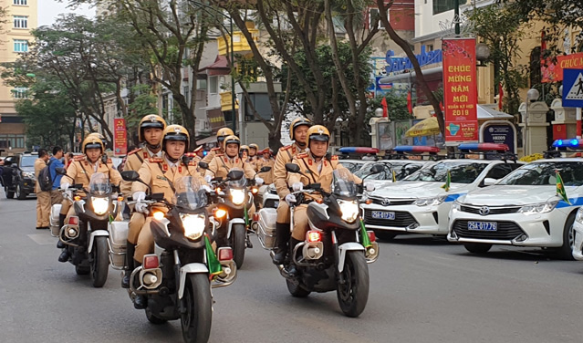
Lực lượng và phương tiện của CSGT Hà Nội đã sẵn sàng phục vụ Hội nghị Thượng đỉnh Mỹ - Triều Tiên.
Theo đó, Công an TP Hà Nội sẽ huy động 100% lực lượng Cảnh sát giao thông dẫn đoàn và 30 phương tiện đặc chủng phối hợp cùng lực lượng của Bộ Công an tổ chức đón, dẫn đoàn nguyên thủ hai nước Mỹ, Triều Tiên. Tại Đồn Công an Cảng hàng không quốc tế Nội Bài, đơn vị đã triển khai các phương án tăng cường an ninh, tăng cường giám sát trước, trong và sau khi Hội nghị Thượng đỉnh diễn ra để bảo đảm an ninh, an toàn tại khu vực sân bay. Ngoài ra, trong thời gian diễn ra sự kiện, 100% quân số các lực lượng Cảnh sát giao thông, Cảnh sát cơ động, Cảnh sát trật tự thuộc Công an thành phố sẽ được điều động ứng trực, phối hợp cùng công an các quận, huyện, thị xã trên địa bàn thành phố tham gia bảo đảm an ninh, trật tự và an toàn giao thông. Bộ Công an cũng điều động cán bộ, chiến sĩ Cảnh sát cơ động và an ninh bổ sung cho Công an TP Hà Nội phục vụ công tác bảo vệ.
Làm tốt công tác tuyên truyền, quảng bá hình ảnh đất nước và Thủ đô
Giám đốc Sở Văn hóa và Thể thao (VH-TT) Hà Nội Tô Văn Động khẳng định, việc Hội nghị Thượng đỉnh Mỹ - Triều diễn ra tại Thủ đô Hà Nội, thể hiện vị thế cao của Việt Nam nói chung, của Hà Nội nói riêng trên trường quốc tế. Đây cũng là cơ hội tốt để Việt Nam cũng như Hà Nội quảng bá hình ảnh. Vì vậy, UBND thành phố đã chỉ đạo các sở, ngành có liên quan, trong đó có Sở VH-TT thực hiện các nhiệm vụ được giao với tinh thần trách nhiệm cao nhất, tốt nhất, khẳng định Hà Nội – Việt Nam là một điểm đến hòa bình.
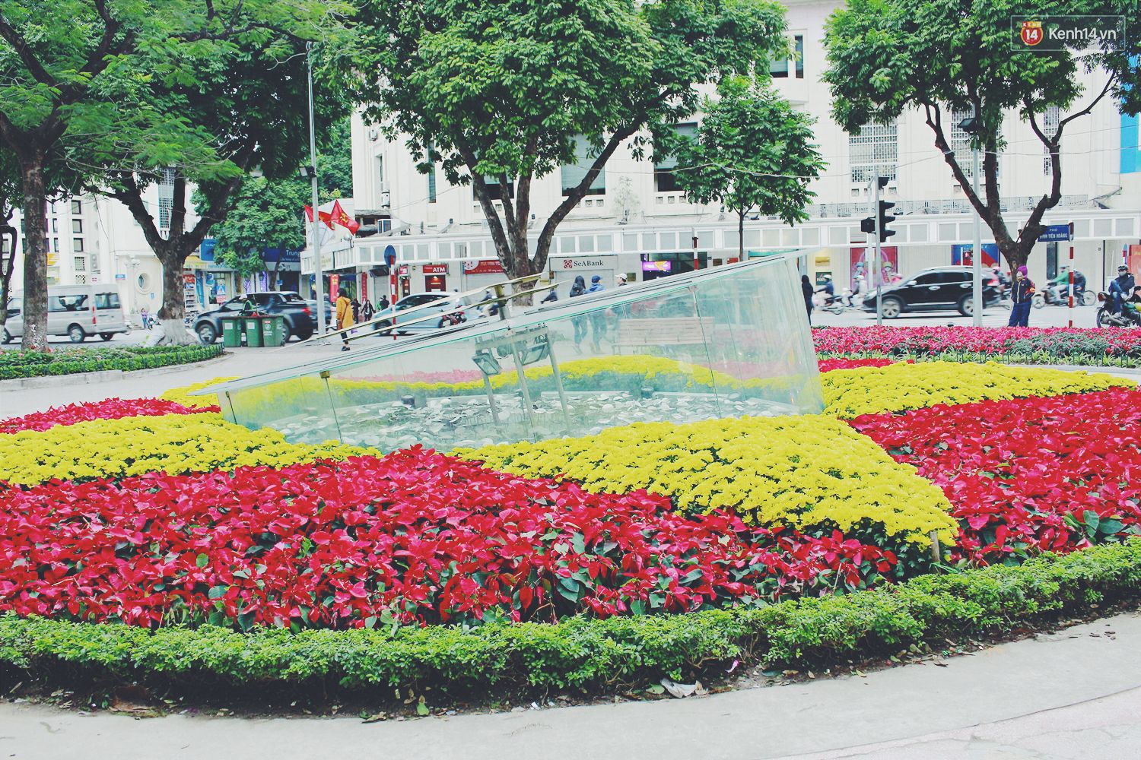
Sở VH-TT tích cực tuyên truyền, cổ động trực quan, quảng bá hình ảnh đất nước, Thủ đô Hà Nội chào mừng Hội nghị Thượng đỉnh Mỹ – Triều Tiên lần thứ hai (ảnh minh họa).
Theo đó, ngành VH-TT Hà Nội cùng các cấp, các ngành đang tích cực triển khai với tinh thần chủ động, linh hoạt, với trách nhiệm cao nhất. Ông Tô Văn Động cho biết, Sở VH-TT Hà Nội đã và đang tích cực, chủ động, linh hoạt trong công tác tuyên truyền, cổ động trực quan, quảng bá hình ảnh đất nước, Thủ đô chào mừng Hội nghị.
Cụ thể, Sở sẽ tổ chức truyên truyền bằng banner, cụm pano, mô hình tại các tuyến đường, các khách sạn nơi các đoàn ở và làm việc; trang trí các cụm pano, mô hình tại khu vực sân bay, dải phân cách tuyến phố chính, các bùng binh, góc ngã tư, trục đường chính và các khách sạn nơi Đoàn dự sự kiện đi qua, ở và làm việc…
Công tác tuyên truyền còn được thực hiện trên hệ thống giá cờ, màn hình LED, bảng quảng cáo tấm lớn tại các tuyến đường Võ Chí Công, Láng Hạ, Liễu Giai, tuyến đường Võ Nguyên Giáp đi sân bay Nội Bài, đường Lê Quang Đạo, Giảng Võ, đường Láng – Trường Chinh…
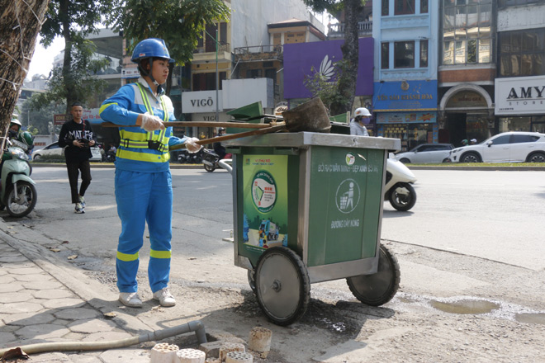
Tăng cường công tác nhặt rác, bảo đảm nhân công thủ công thường trực duy trì vệ sinh môi trường
Trong khi đó, Công ty TNHH một thành viên Môi trường đô thị Hà Nội (Urenco) cho biết, nhằm bảo đảm vệ sinh môi trường phục vụ Hội nghị, từ nay đến ngày 23-2, đơn vị phối hợp với UBND các quận chuẩn bị và tổ chức ra quân tổng vệ sinh trên địa bàn, thu dọn phế thải phát sinh, tồn đọng, xong trước ngày 24-2.
Từ ngày 24 đến 28-2, đơn vị thực hiện duy trì bảo đảm vệ sinh môi trường sạch, đẹp trên các tuyến đường; thu dọn, vận chuyển và xử lý hết khối lượng rác, đất thải phát sinh hằng ngày; tăng cường công tác nhặt rác, bảo đảm nhân công thủ công thường trực duy trì vệ sinh môi trường, quét hút bụi bằng cơ giới, rửa đường....
Urenco cũng thiết lập đường dây nóng điều hành sản xuất 24/24h để tiếp nhận thông tin, giải quyết các tình huống đột xuất.
Nhà mạng sẵn sàng hạ tầng viễn thông phục vụ
Các tập đoàn: Bưu chính Viễn thông Việt Nam (VNPT) và Công nghiệp - Viễn thông quân đội (Viettel) phát đi thông báo cho biết đã sẵn sàng cung cấp hạ tầng viễn thông bảo đảm liên lạc phục vụ Hội nghị.
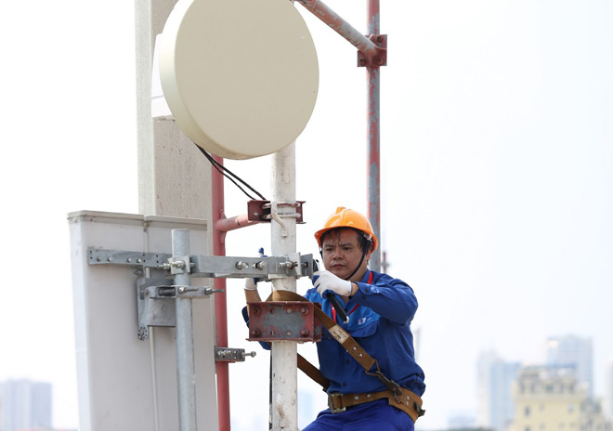
Theo đó, VNPT cung cấp 4 đường truyền internet trực tiếp tốc độ 20Gbps trong nước và 10 Gbps quốc tế (trong đó 2 đường chạy chính và 2 đường dự phòng) phục vụ trung tâm báo chí. VNPT cũng cung cấp đường truyền dẫn tín hiệu truyền hình HD (cả đường dự phòng) tại nơi diễn ra hội nghị, khu vực sân bay về khu vực kỹ thuật của Đài Truyền hình Việt Nam (VTV) tại trung tâm báo chí. Ngoài ra, VNPT cũng cung cấp 5 đường thoại, hạ tầng mạng LAN, wifi tại trung tâm báo chí để phục vụ hàng nghìn phóng viên các hãng thông tấn báo chí, truyền thông trong và ngoài nước đến Việt Nam đưa tin.
Tập đoàn Viettel cho biết bảo đảm dung lượng truyền dẫn quốc tế và trong nước, tương đương 20 Gbps mỗi đường; bảo đảm kết nối internet và dịch vụ thoại cố định đáp ứng nhu cầu cho 3.500 phóng viên có thể truy cập đồng thời. Viettel cũng đã rà soát lại chất lượng 2G, 3G, 4G, đặc biệt cho 5.000 người dùng tại khu vực trung tâm báo chí; ngầm hóa hàng chục km cáp quang với dung lượng hàng chục Gbps mỗi tuyến theo nhiều hướng vật lý khác nhau để bảo đảm dự phòng.
Bên cạnh việc tối ưu mạng di động, MobiFone đã đưa ra gói cước PEACE với ý nghĩa chào đón Hòa bình, dành cho phóng viên các hãng thông tấn nước ngoài đến Việt Nam đưa tin Hội nghị...

